VENDIM

Nr. 1, datë 8.1.2014

PËR FINANCIMIN E SHËRBIMEVE SHËNDETËSORE SPITALORE NGA SKEMA E DETYRUESHME E SIGURIMEVE TË KUJDESIT SHËNDETËSOR

Në mbështetje të nenit 100 të Kushtetutës, të nenit 5 të ligjit nr. 185/2013, datë 28.12.2013 “Për buxhetin e vitit 2014” dhe të nenit 10 të ligjit nr. 10 383, datë 24.2.2011 “Për sigurimin e detyrueshëm të kujdesit shëndetësor në Republikën e Shqipërisë”, të ndryshuar, me propozimin e ministrit të Shëndetësisë, Këshilli i Ministrave

VENDOSI:

1. Financimin nga skema e detyrueshme e sigurimeve shëndetësore të paketës së shërbimeve të ofruara në spitalet publike, sipas listës së shërbimeve në shtojcën nr. 1, që i bashkëlidhet këtij vendimi.
2. Spitali është person juridik, publik, me buxhet të pavarur, me cilësinë e autoritetit kontraktor, i cili organizohet, administrohet dhe vepron sipas ligjit nr. 9106, datë 17.7.2003 “Për shërbimin spitalor në Republikën e Shqipërisë”.
3. Spitali e ushtron veprimtarinë në përputhje me standardet, treguesit e cilësisë e të performancës, protokollet e diagnozës dhe të trajtimit, të miratuara nga Ministria e Shëndetësisë.
4. Pagesa e paketës së shërbimeve spitalore që ofron çdo spital bëhet sipas shtojcës nr. 2 që i bashkëlidhet këtij vendimi. Një fond jo më i madh se 10 për qind e buxhetit vjetor, të planifikuar për shërbimet spitalore, mbahet nga Fondi i Sigurimit të Detyrueshëm të Kujdesit Shëndetësor për t’ua rishpërndarë spitaleve gjatë vitit, me vendim të Këshillit Administrativ të Fondit të Sigurimit të Detyrueshëm të Kujdesit Shëndetësor, për:
a) pagesat e paketave të shërbimeve të veçanta, të miratuara me vendim të Këshillit të Ministrave;
b) nevoja të spitaleve gjatë vitit.
5. Fondi i Sigurimit të Detyrueshëm të Kujdesit Shëndetësor lidh kontratat me spitalet për financimin e paketave të shërbimeve shëndetësore, të ofruara prej tyre.
Në kontratën dypalëshe, ndër të tjera, përcaktohen:
a) shërbimet e parashikuara për çdo spital;
b) mënyrat e mbajtjes së të dhënave dhe të raportimit;
c) mënyrat e pagesë së spitalit;
ç) treguesit e cilësisë dhe të performancës;
d) mënyrat e ushtrimit të kontrollit nga Fondi;
dh) sistemi i referimit dhe mënyra e identifikimit të të siguruarve;
e) mënyrat e zgjidhjes së mosmarrëveshjeve.
6. Shpenzimet kapitale për investimet në spitale mbulohen nga Ministria e Shëndetësisë. Spitalet mund të kryejnë investime edhe nga burime të tjera.
7. Burime të tjera financimi për spitalet janë fondet e krijuara nga të ardhurat e realizuara gjatë veprimtarisë së tyre dhe nga dhurimet. Përdorimi i tyre bëhet totalisht nga vetë spitali, si pjesë e kostos së shërbimit, sipas udhëzimit të miratuar nga Këshilli Administrativ i Fondit. Këto të ardhura vlerësohen si të ardhura jashtë limitit.
8. Mënyra e pagesës dhe e shpërblimit të punës së punonjësve të spitaleve, që kanë lidhur kontratë me Fondin e Sigurimit të Detyrueshëm të Kujdesit Shëndetësor, sipas këtij vendimi, përcaktohet me vendim të Këshillit Administrativ të Fondit të Sigurimit të Detyrueshëm të Kujdesit Shëndetësor.

9. Spitali zbaton sistemin e referimit dhe tarifat për shërbimet me pagesë, të miratuara nga ministri i Shëndetësisë.
10. Ministria e Shëndetësisë ushtron kontroll në spital për zbatimin e standardeve të miratuara prej saj, si dhe për buxhetin që financon.
11. Fondi i Sigurimit të Detyrueshëm të Kujdesit Shëndetësor ushtron kontroll në spitale, sipas mënyrës së përcaktuar në kontratë.
12. Marrëdhëniet juridike të punës në spitale rregullohen në përputhje me Kodin e Punës të Republikës së Shqipërisë, miratuar me ligjin nr. 7961, datë 12.7.1995, të ndryshuar.
13. Spitalet janë të detyruara të llogarisin shpenzimet faktike të çdo shërbimi, në përputhje me standardet e caktuara nga Ministria e Shëndetësisë. Shpenzimet mujore dhe progresive raportohen nga spitalet në Fondin e Sigurimit të Detyrueshëm të Kujdesit Shëndetësor, i cili bën monitorimin e tyre.
14. Deri në hartimin e kostove të shërbimeve, Fondi i Sigurimit të Detyrueshëm të Kujdesit Shëndetësor të financojë paketën e shërbimeve spitalore të kontraktuara me metodën e buxhetimit.
Buxheti i kontraktuar i spitalit ka këta zëra shpenzimesh:
a) paga dhe shpenzime të tjera lidhur me pagën e personelit;
b) kontribute për sigurime shëndetësore e shoqërore të personelit;
c) mallra e shërbime të tjera.
Spitali mban përgjegjësi të plotë për zbatimin e buxhetit të kontraktuar, sipas zërave të përcaktuar nga Fondi i Sigurimit të Detyrueshëm të Kujdesit Shëndetësor.
15. Spitali mund të rishpërndajë buxhetin, duke zbatuar kufizimet e mëposhtme:
a) Rishpërndarja nga “Shpenzime për mallra e shërbime” te “Pagat dhe sigurime” mund të bëhet vetëm brenda një kufiri prej 2%;
b) Rishpërndarja nga “Paga e sigurime” te “Shpenzimet për mallra e shërbime” është e mundur vetëm brenda një kufiri prej 5%.
Të dy kufijtë llogariten në bazë të buxhetit të kontraktuar. Rishpërndarja e burimeve bëhet me autorizimin e Fondit të Sigurimit të Detyrueshëm të Kujdesit Shëndetësor.
16. Rishpërndarja e buxhetit midis spitaleve mund të bëhet vetëm brenda një kufiri prej 3% të buxhetit të spitaleve me vendim të Këshillit Administrativ të Fondit të Sigurimit të Detyrueshëm të Kujdesit Shëndetësor.
17. Numri i përgjithshëm i punonjësve të spitaleve është sipas shtojcës nr. 2, që i bashkëlidhet këtij vendimi.
18. Numri i punonjësve me kontratë shërbimi për spitalet universitare miratohet nga Këshilli Administrativ i Fondit të Sigurimit të Detyrueshëm të Kujdesit Shëndetësor.
19. Financimi i institucioneve dhe i shërbimeve, të përcaktuara në shtojcën nr. 3, që i bashkëlidhet këtij vendimi, të bëhet nga Fondi i Sigurimit të Detyrueshëm të Kujdesit Shëndetësor, vetëm kundrejt shtesave përkatëse të buxhetit, nga Ministria e Shëndetësisë.
20. Vendimi nr. 140, datë 17.2.2010 i Këshillit të Ministrave “Për financimin e shërbimeve spitalore nga skema e detyrueshme e sigurimeve të kujdesit shëndetësor”, i ndryshuar, shfuqizohet.
21. Ngarkohen Ministria e Shëndetësisë, Ministria e Financave dhe Fondi i Sigurimit të Detyrueshëm të Kujdesit Shëndetësor për zbatimin e këtij vendimi.
Ky vendim hyn në fuqi pas botimit në Fletoren Zyrtare.

KRYEMINISTRI
Edi Rama

Shtojca nr. 1
LISTA E SHËRBIMEVE SPITALORE QË DO TË FINANCOHEN NGA FONDI I SIGURIMIT TË DETYRUESHËM TË KUJDESIT SHËNDETËSOR
I. SPITALET UNIVERSITARE
1. Shërbimi i kardiologjisë:
a) Hemodinamika;
b) Reanimacioni i kardiologjisë.
2. Shërbimi i kardiokirurgjisë;
3. Shërbimi i kirurgjisë angiovaskulare;
4. Shërbimi i hematologjisë;
5. Shërbimi i gastrohepatologjisë;
6. Shërbimi i endokrinologjisë;
7. Shërbimi i nefrologjisë dhe hemodializës;
8. Shërbimi i anestezisë-reanimacionit;
9. Shërbimi i urgjencës së sëmundjeve të brendshme;
10. Shërbimi i mjekësisë interne;
11. Shërbimi i alergologjisë;
12. Shërbimi i reumatologjisë;
13. Shërbimi i dermatologjisë;
14. Shërbimi i traumatologjisë;
15. Shërbimi i ortopedisë;
16. Shërbimi i okulistikës;
17. Shërbimi i ORL-së;
18. Shërbimi i kirurgjisë maksilo-faciale;
19. Shërbimi i kirurgjisë së përgjithshme;
20. Shërbimi i urgjencës kirurgjikale;
21. Shërbimi i kirurgjisë digjestive;
22. Shërbimi i urologjisë;
23. Shërbimi i djegie-plastikës;
24. Shërbimi i neurologjisë dhe neurofiziologjisë;
25. Shërbimi i neurokirurgjisë;
26. Shërbimi i onkologjisë+kirurgjia onkologjike:
a) Statistika onkologjike (regjistri i kancerit);
b) Laboratori histopatologjik onkologjik;
c) Laboratori klinik-biokimik onkologjik.
27. Shërbimi i rrezatim-kobaltit;
28. Shërbimi infektiv;
29. Shërbimi i pediatrisë së përgjithshme:
a) Urgjenca pediatrike;
b) Fizioterapia pediatrike.
30. Shërbimi i pediatrisë së specialiteteve;
31. Shërbimi i pediatrisë infektive;
32. Shërbimi i kirurgjisë infatile;
33. Shërbimi i onkohematologjisë pediatrike;
34. Shërbimi i reanimacionit pediatrik;
35. Shërbimi i laboratorëve (klinikë-biokimikë, mikrobiologjikë, imunologjikë,
atomopatologjikë, gjenetikë mjekësore, laboratori i mjekësisë nukleare);
36. Shërbimi i imazherisë;
37. Shërbimi i fizioterapisë;
38. Shërbimi i statistikave;
39. Shërbimi i pneumologjisë;
40. Kirurgjisë torakale;
41. Shërbimi i ftiziatrisë;
42. Shërbimi i gjinekologjisë;
43. Shërbimi i obsetrikës;
44. Shërbimi i patologjisë së barrës;
45. Shërbimi i neonatologjisë;
46. Shërbimi i farmacisë;
47. Shërbimi i konsultave të specializuara ambulatore;
48. Shërbimi i toksikologjisë;
49. Shërbimi i koordinimit të urgjencave;
50. Shërbimi i psikiatrisë (QSUT);
51. Kontrolli i infeksioneve spitalore.

II. SPITALET NË NIVEL QARKU (SPITALET RAJONALE)
1. Shërbim urgjence 24 orë;
2. Shërbimi i mjekësisë së përgjithshme;
3. Shërbimi i kirurgjisë së përgjithshme + ortopedi traumatologji + urologji + ORL + okulistikë;
4. Shërbimi i pediatrisë;
5. Shërbimi i obsetrik-gjinekologjisë;
6. Shërbimi i anestezi-reanimacionit;
7. Shërbimi i radiologjisë;
8. Shërbimi i fizioterapisë;
9. Shërbimi i laboratorëve klinikë-biokimikë dhe mikrobiologjikë;
10. Shërbimi i anatomisë dhe histologjisë patologjike;
11. Shërbimi i hemodializës;
12. Shërbimi i farmacisë;
13. Shërbimi ambulator i specializuar (poliklinika);
14. Kabineti i onkologjisë.

III. SPITALET NË NIVEL BASHKIE (RRETHI)
1. Shërbim urgjence 24 orë;
2. Shërbimi i mjekësisë së përgjithshme;
3. Shërbimi i kirurgjisë së përgjithshme;
4. Shërbimi i pediatrisë;
5. Shërbimi i obsetrik-gjinekologjisë;
6. Shërbimi i anestezi-reanimacionit;
7. Shërbimi i radiologjisë;
8. Shërbimi i laboratorëve klinikë-biokimikë;
9. Shërbimi i farmacisë;
10. Shërbimi ambulator i specializuar (poliklinika).

IV. SPITALET DITORE
1. Shërbimi i ndihmës së parë mjekësore për trajtim dhe kurim 24 orë.

Shtojca nr. 2
DETAJIMI I BUXHETIT PËR SHËRBIMIN SPITALOR – VITI 2014 000 lekë

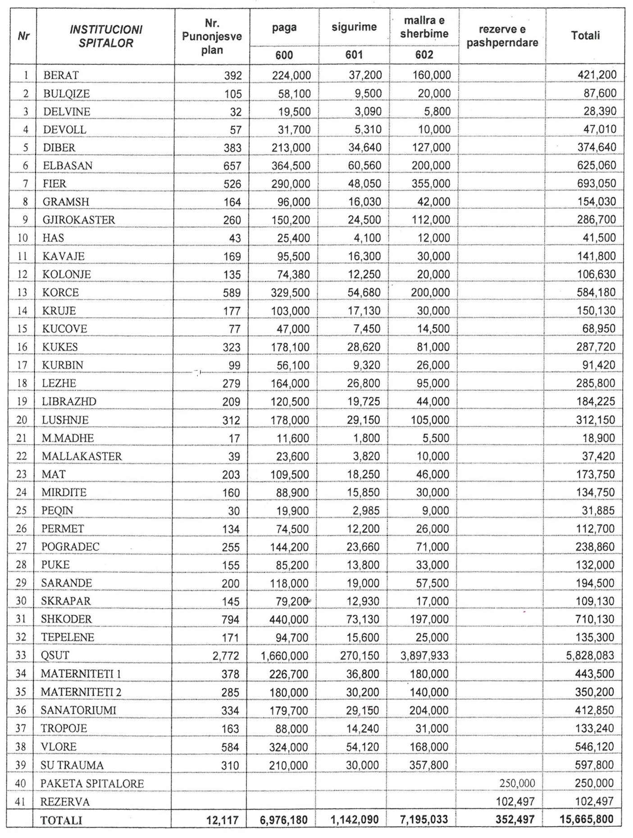

Shtojca nr. 3
LISTA E INSTITUCIONEVE QË NUK DO TË FINANCOHEN NGA FONDI I SIGURIMIT
TË DETYRUESHËM TË KUJDESIT SHËNDETËSOR

1. Spitali psikiatrik Vlorë;
2. Spitali psikiatrik Elbasan;
3. Shërbimet e shëndetit mendor në rrethe;
4. Shërbimi i psikiatrisë Shkodër;
5. Qendra Kombëtare e Riaftësimit, Mirërritjes dhe Zhvillimit të Fëmijëve;
6. Shërbimi Kombëtar i Transfuzionit;
7. Ofiçina elektro-mjekësore;
8. Njësia e Transportit me Helikopterë.

